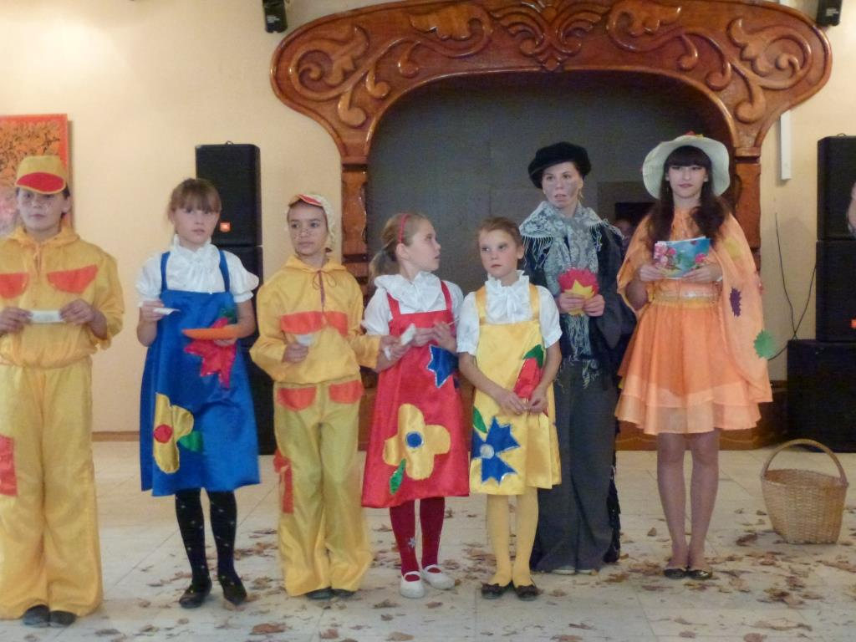
«Листьев желтый ливень» - так называлась театрализованная
игровая программа для уч-ся 4-х классов. Царица Осень загадывала осенние загадки, ее помощник Ветер-почтальон вовлекал детей в разнообразные осенние игры. Очаровательные уточки приготовили для ребят инсценированную сказку « Как грибы с горохом воевали», к участию в которой привлекли всех присутствующих.

